**- Teste de Turing**

**O computador precisa ter as seguintes capacidades:**

- Processamento de linguagem natural: comunicar-se em um idioma natural.

- Representação de conhecimento: armazenar o que sabe ou ouve.

- Raciocínio automatizado: usar o conhecimento armazenado para chegar a novas conclusões.

- Aprendizado de máquina: adaptar-se a novas situações e reconhecer padrões.

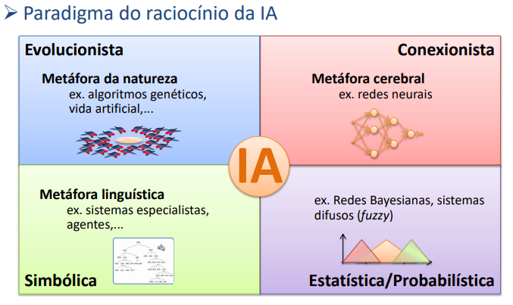

**Evolucionista** –

Baseada na teoria da evolução natural, no surgimento das espécies

**Simbólica** – raciocínio, lógica

Simular um especialista humano em assuntos específicos para o auxílio em tomada de decisões.

**Conexionista** – metáfora cerebral (neurônios)

Construir sistemas que modelam a inteligência humana através da simulação de partes do cérebro.

**Estatística/Probabilística** – conhecimento incerto

São modelos que representam um conhecimento, porém são baseados na incerteza.

**Sistemas Especialistas** – uma das primeiras áreas de pesquisa da área em IA, tenta simular um especialista humano;

**Machine learning** – modelos matemáticos utilizados para treinar algoritmos e fazer com que as máquinas aprendam:

- Redes Neurais - Redes Neurais Profundas - Árvores de decisão - Vários outros modelos

**Visão computacional** – detecção de objetos, reconhecimento facial, robótica

**Processamento de linguagem natural** – entendimento de semânticas de frases (texto ou áudio), chatbots

**Algoritmos genéticos** – otimização e buscas

**Mineração de dados** – conseguir extrair informações de uma grande quantidade de dados (big data)

**Lógica fuzzy** – muitas aplicações na indústria.

**ESTRATÉGIAS DE BUSCA (PARTE 2)**

**ESTRATÉGIAS DE BUSCA CEGA:** Não tem informação sobre qual sucessor é mais promissor para atingir a meta.

**- BUSCA EM LARGURA:** cada nível da árvore é completamente construído antes de adicionar qualquer nó do próximo nível à árvore.

**Ordem de expansão dos nós:** Nó raiz, DEPOIS todos os nós de profundidade 1 DEPOIS todos os nós de profundidade 2, etc.

- Características: Completa e Ótima - Se existe solução, esta será encontrada; A solução encontrada primeiro será a de menor profundidade.

- Vantagens: Completo / Ótimo, sob certas condições (por exemplo, é ótimo se os operadores sempre têm o mesmo custo).

- Desvantagens: Requer muita memória e tempo (complexidade exponencial). Todos os caminhos selecionados possuem a mesma importância.

**- BUSCA EM PROFUNDIDADE:** Procura explorar completamente cada ramo da árvore antes de tentar o ramo vizinho.

*Se atingir uma profundidade muito grande sem que tenha encontrado uma solução ocorre o BACKTRACKING, ou seja, o algoritmo “volta atrás” e tenta outro caminho.

- Características: Não é Completa* e Não é Ótima

Realizando uma busca em árvore onde um nó já visitado pode ser visitado novamente, poderia gerar um laço infinito.

*Se admitir estados repetidos ou um nível máximo de profundidade, pode nunca encontrar a solução.

O algoritmo não encontra necessariamente a solução ótima, mas pode ser MAIS EFICIENTE se o problema possui um grande número de soluções ou se a maioria dos caminhos pode levar a uma solução.

Observações: Busca em profundidade utiliza menos memória porque armazena apenas um único caminho do nó raiz até o nó folha;

Quanto ao tempo, a busca em profundidade é geralmente mais rápida;

As buscas em largura e profundidade não fazem uso de nenhum conhecimento para encontrar sua solução, fazendo uma busca exaustiva dentro do seu espaço. Para contornar este problema, pode-se usar os métodos heurísticos.

**ESTRATÉGIAS DE BUSCA HEURÍSTICA:** Possui informação (estimativa) de qual sucessor é mais promissor para atingir a meta. É uma busca cega com algum guia ou orientação.

Busca heurística é uma busca que utiliza uma função h(n) onde, para cada nó **n** do espaço de busca, a função fornece uma avaliação do custo para atingir o estado final. A função h(n) é chamada função heurística.

Função heurística h → estima o custo do menor caminho do estado atual até o estado final mais próximo; Funções heurísticas são específicas para cada problema.

**- BUSCA GULOSA:** Também conhecida como busca de melhor escolha; Tenta expandir o nó que está mais próximo do objetivo;

Cada nó é avaliado de acordo com uma função heurística *f*(*n*) *= ℎ*(*n*);

**- BUSCA A*:** Minimização do custo total estimado da solução. Melhoria da busca gulosa;

Além do custo para ir do nó ao objetivo, *ℎ*(*n*), adiciona-se o custo *g*(*n*), que representa o custo para alcançar o nó;

O objetivo da busca A* é minimizar o custo total *h*(*n*) *+ g*(*n*); o que a torna uma solução ótima e completa, em certas condições.